STUDI PERENCANAAN SISTEM JARINGAN DRAINASE DI KECAMATAN PAJARAKAN KABUPATEN PROBOLINGGO

Muhammad Ilyas¹ Bambang Suprapto² Azizah Rokhmawati³
¹Mahasiswa Teknik Sipil Fakultas Teknik Universitas Islam Malang.
e-mail : muhammadilyas1131@gmail.com
²Dosen Teknik Sipil Fakultas Teknik Universitas Islam Malang,
e-mail : Bambang.suprapto@unisma.com
³Dosen Teknik Sipil Fakultas Teknik Universitas Islam Malang,
e-mail : Azizah.Rokhmawati@unisma.com

ABSTRAK
Kecamatan Pajarakan merupakan daerah dengan kepadatan penduduk sebanyak 2,549 persen pertahun dengan 34.195 jiwa pada tahun 2021. Dengan kepadatan Penduduk di Kabupaten Probolinggo Kecamatan Pajarakan ini mengakibatkan lahan hijau dan resapan air berkurang sehingga menyebabkan limpasan air permukaan semakin meningkat, selain itu banyaknya pembangunan tanpa memperhitungkan daerah resapan mengakibatkan permasalahan seperti genangan air pada saat hujan sampai permasalahan seperti banjir. Berdasarkan permasalahan yang ada maka di perlukan perencanaan drainase yang mampu menampung air dengan baik sehingga mengurangi permasalahan air hujan dan banjir. Penelitian ini ditujukan untuk mengetahui permasalahan apa saja yang terdapat pada Jl. Condong kemudian dapat dihasilkan perencanaan untuk bisa mengatasi permasalahan tersebut dengan menggunakan bantuan aplikasi ArcGIS. Kenyataan di lapangan masih terdapat permasalahan yang dapat mengganggu aktivitas di karenakan adanya banjir danigenangan. Dari hasil perhitungan didapatkan debit rencana saluran (Qr) yakni; saluran A4= 0.9715 m³/detik, saluran A5= 0.749 m³/detik, saluran A6= 0.813 m³/detik. Hasil yang di dapat dengan menggunakan ArcGIS yaitu untuk kode saluran A4 lebar pemukiman 2.874 di tambah dengan lebar sawah 4.550, tolal luas lahan A4 yaitu 7.424 Ha. Kemudian saluran A5 luas pemukiman yaitu 5.335 Ha. Yang terakhir yaitu untuk saluran A6 dengan luas area pemukiman sebesar 8.007, lading dengan luas 1.000 dan total keseluran A6 yaitu 9.007 Ha Untuk rancangan dimensi saluran drainase dengan umur rencana 10 tahun didapatkan, saluran A4= saluran persegi (b) 0.40 m dan kedalaman (h) 0.80 m, saluran A5= saluran persegi (b) 0.30 m dan kedalaman (h) 0.60 m dan saluran A6= saluran persegi (b) 0.30 m dengan kedalaman (h) 0.60 m.
Kata Kunci: Drainase, ArcGIS 10.8, Log Personitipe III.

ABSTRACT
Pajarakan District is an area with a population density of 34,195 people in 2021. With the population density in Probolinggo Regency, Pajarakan District, this has resulted in reduced green land and water catchment, causing surface water runoff to increase, in addition to the large amount of development without taking catchment areas into account resulting in problems such as waterlogging. when it rains there are problems such as flooding. Based on the existing problems, drainage planning is needed that can accommodate water well so as to reduce the problems of rainwater and flooding. This research is aimed at finding out what problems exist on Jl. This bias can then produce a plan to overcome this problem using ArcGIS application. there are still problems that can disrupt activities due to flooding and inundation in the location. From the calculation results, the channel plan discharge (Qr) is obtained, namely; channel A4= 0.9715 m³/sec, channel A5= 0.749 m³/sec, channel A6= 0.813 m³/sec. The results obtained using ArcGIS are for channel code A4, the width of the settlement is 2.874 plus the width of the rice fields is 4.550, the total land area of ​​A4 is 7.424 Ha. Then the A5 channel has a residential area of ​​5.335 Ha. The last one is for channel A6 with a residential area of ​​8.007, fields with an area of ​​1.000 and a total of A6, namely 9,007 Ha. For the design of drainage channel dimensions with a design life of 10 years, it is found that channel A4 = square channel (b) 0.40 m and depth (h ) 0.80 m, channel A5= square channel (b) 0.30 m and depth (h) 0.60 m and channel A6= square channel (b) 0.30 m with depth (h) 0.60 m.
Keywords: Drainage, ArcGIS 10.8, Log Person type III.

PENDAHULUAN
Latar Belakang
Kecamatan Pajarakan merupakan daerah yang padat jumlah penduduknya, dengan luas area yaitu 21.34 km² dengan kepadatan penduduk 34.195 jiwai pada tahun 2021. Dengan kepadatan Penduduk di Kabupaten Probolinggo Kecamatan Pajarakan ini mengakibatkan lahan hijau dan resapan air berkurang sehingga menyebabkan limpasan air permukaan semakin meningkat, selain itu banyaknya pembangunan tanpa memperhitungkan daerah resapan mengakibatkan permasalahan seperti genangan air pada saat hujan sampai permaslahan seperti banjir. Dalam kurun waktu tahun 2019, hujan turun sepanjang tahun dan banyaknya curah hujan pertahun yaitu 712 mm (BPS, 2019). Berdasarkan permasalahan yang ada maka di perlukan perencanaan drainase yang mampu menampung air dengan baik sehingga mengurangi permasalahan air hujan dan banjir. drainase dapat juga diartikan sebagai usahai untuk megontrol kualitas air tanah. Jadi, drainase tidak hanya menyangkut air permukaan tapi juga air tanah. Drainase sendiri dapat diartikan sebagi suatu cara pembuangan kelebihan air yang tidak diinginkan pada suatu daerah, serta cara – cara penanggulangan akibat yang ditimbulkan oleh kelebihan air (Azizah Rokhmawati, 2010). Dalam perencanaanya perlu di tentukan kondisi geografis menggunakan aplikasi ArcGIS. ArcGis merupakan softwarei berbasis Geographic Information System (GIS) yang dikembangkan oleh ESRI (Environment Science & Research Institue). Produk utama arcgis terdiri dari tiga komponen utama yaitu, ArcView (Berfungsi sebagai pengelola data komprehensif, pemetaan dan analisis), ArcEditor (berfungsi sebagai editor dari data spasial) dan ArcInfo (merupakan fitur yang menyediakan fungsi – fungsi yang ada di dalam GIS yaitu meliputi keperluan analisa dari fitur Geoprocessing). Data yang diperlukan untuk mendapatkan gambaran tentang kondisi fisik daerah layanan dari setiap sistem drainase daerah kajian, maka diperlukan data Peta Topografi, peta jaringan drainase, data curah hujan, data jumlah penduduk, peta tata guna lahan.
Rumusan Masalah
- Studi ini pada wilayah Desa Ketompen, Karangbong, dan Desa Pajarakan kulon
- Studi ini menggunakan software ArcGIS 10.8.
- Studi ini menggunakan perhitungan kala ulang 10 tahun dengan 3 stasiun hujan.
- Tidak merencanakan gorong – gorong
- Tidak menghitung RAB
Rumusan Masalah
- Berapa besar debit rencana saluran drainase pada jalaniCondong Kecamatan Pajarakan?
- Berapakah besar luasan daerah yang didapatkan dengan menggunakan ArcGIS 10.8?
- Berapakah dimensi saluran drainase di jalan Condong Kecamatan Pajarakan?
Tujuan dan Manfaat
- Untuk mengetahui besar debit rencana saluran drainase pada jalan Condong kecamatan Pajarakan.
- Untuk mengetahui besar luasan dengan menggunakan ArcGIS 10.8.
- Untuk mengetahui dimensi saluran drainase di jalan Condong Kecamatan Pajarakan.
TINJAUAN PUSTAKA
Pengertian Drainase
Drainase yang berasal dari kata kerja ‘to drain’ yang berarti mengeringkan atau mengalirkan air, adalah terminology yang digunakan untuk menyatakan sistem-sistem yang berkaitan dengan penanganan masalah kelebihan air, baik diatas maupun dibawah tanah, baik yang terbentuk secara alami maupun dibuat oleh manusia. Drainase secara umum didefinisikan sebagai ilmu pengetahuan yang mempelajari usaha untuk mengalirkani air yang berlebihan dalam suatu konteks pemanfaatan tertentu (H.A.Halim hasmar, 2011). Selain itu, drainase dapat juga diartikan sebagai usaha untuk megontrol kualitas air tanah. Jadi, drainase tidak hanya menyangkut air permukaan tapi juga air tanah. Drainase sendiri dapat diartikan sebagi suatu cara pembuangan kelebihan air yang tidak diinginkan pada suatu daerah, serta cara – cara penanggulangan akibat yang ditimbulkan oleh kelebihan air (Azizah Rokhmawati, 2010).
METODOLOGI PENELITIAN
Lokasi Studi
Lokasi penelitian adalah Jalan Condong, Kecamatan Pajarakan, Kabupaten Probolinggo, Jawa Timur. Dengan luas area sebesar 21,34 km². Kecamatan Pajarakan sendiri terdiri dari 12 Kelurahan, yaitu Sukomulyo, Tanjung, Selogudig kulon, Selogudig wetan, Sukokerto, Penambangan, Pajarakan kulon, Karanggeger, Karangpranti, Ketompen, Gejungann, dan Karangbong. Lokasi studi yang di bahas kali ini terletak pada Jl.Condong Kecamatan Pajarakan Kabupaten Probolinggo, di Kelurahan Ketompen, Karangbong, dan Kelurahan Pajarakan kulon.i

Pengumpulan Data
- Data Primer berupa hasil dokumentasi lokasi studi
- Data sekunder berupa data curah hujan 10 tahun, peta topografi, eksisting jaringan drainase, peta tataguna lahan, dan data jumlah penduduk.
Diagram Alir Penelitian
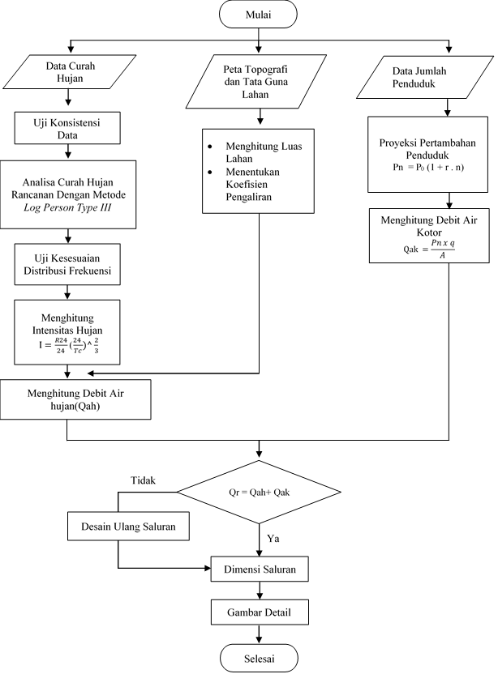
Gambar 1. Diagram Alir
Sumber : Data Pribadi
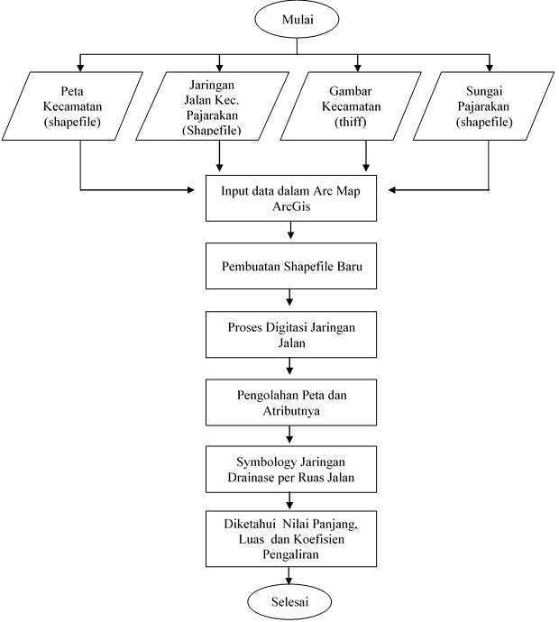
Gambar 2. Diagram Alir ArcGIS
Sumber : Data Pribadi
HASIL DAN PEMBAHASAN
Analisa Hidrologi
Perhitungan Debit Aliran Rencana
Q = 0,278.C.I.A
Dimana:
C = Koefisien aliran permukaan
I = Intensitas hujan
A = Luas daerah pengaliran
Perhitungan Debit Aliran Rencana
Dalam mencari nilai dari luasan menggunakan aplikasi ArcGIS untuk mendapatkan nilai dari koefisien aliran permukaan (Fahruddiansyah,2022)
- Open ArcGIS – atur koordinat sistem. Koordinat sistem untuk menentukan dimana letak lokasi studi dengan cara melihat pada bagian setiap Provinsi, pada kali ini titik koordinat terletak pada bagian Provinsi jawa timur dengan cara klik kanan pada file Pada daftar proyeksi klik Projected CoordinateiSystemi→ National Grids → Indonesia. Pilih Zona UTM yang sudah kita ketahui pada langka sebelumnya. Pada contoh ini penulis memakai WGS 1998 UTM Zona 49S, lalu klik OK
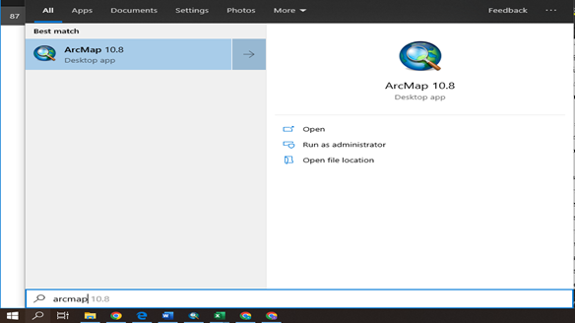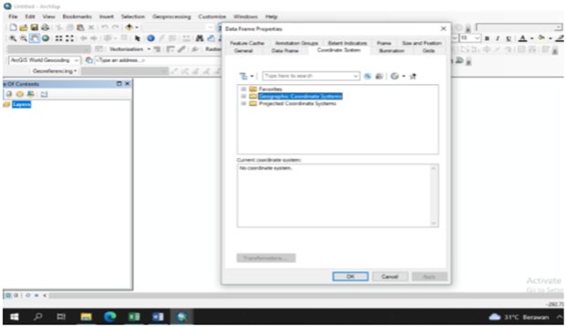
Gambar 3. Buka AplikasiiArcGIS
Sumber : Data Pribadi
- Open data shp dengan cara klik tanda plus di layer atas – cari data shp yang dibutuhkan seperti pada gambar, setelah di dapatkan klik add untuk menampilakan data ke layar, kemudian pilih lokasi yang akan kita bahas seperti pada penelitian kali ini yaitu Kecamatan Pajarakan Kabupaten Probolinggo. Kemudian lakukan pemotongan khusus pada lokasi yang sudah kita pilih.i
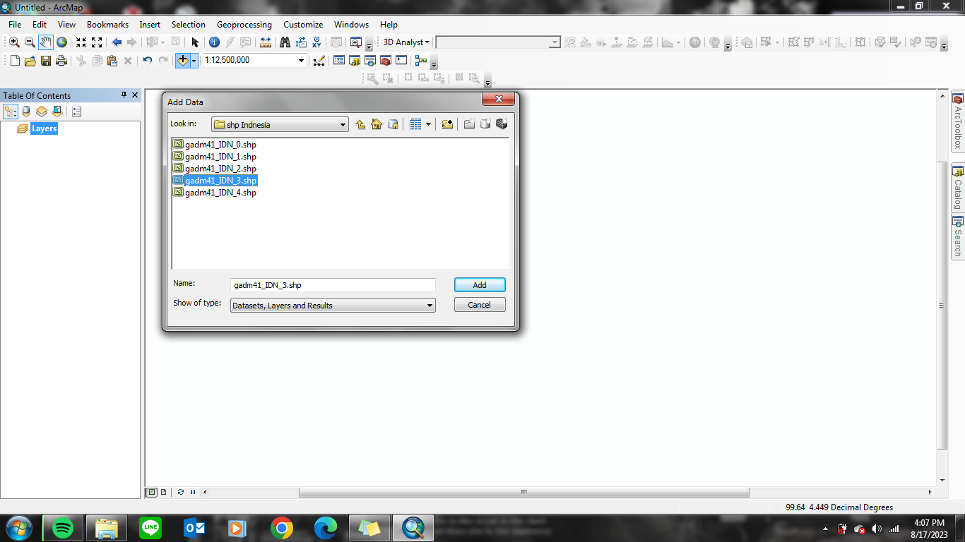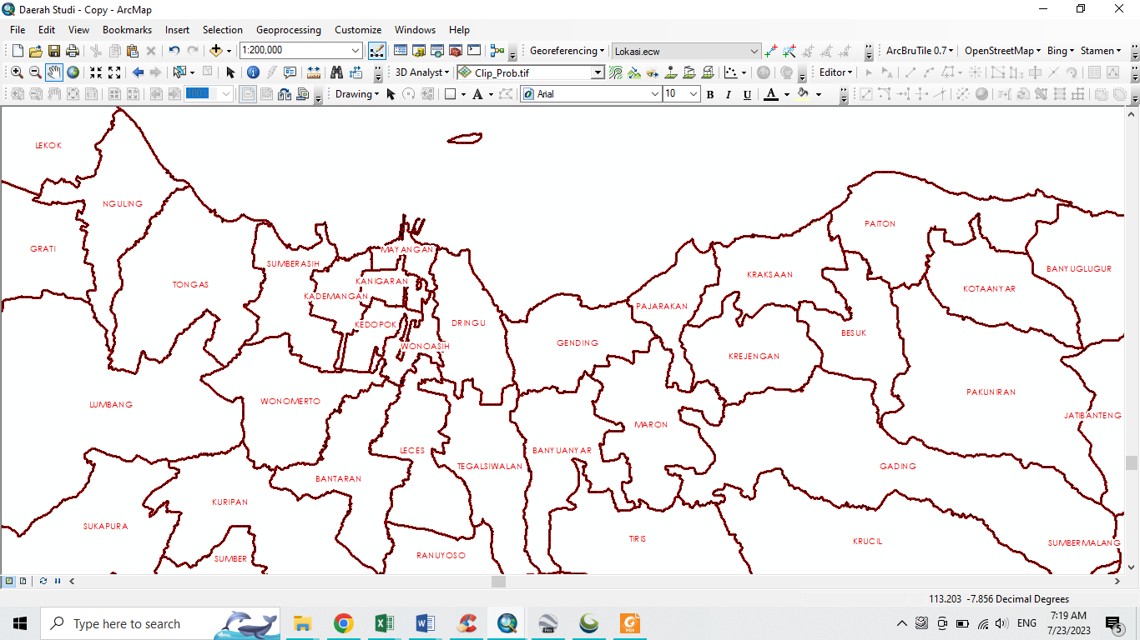
Gambar 4. Input Data SHP
Sumber : Data Pribadi
- Langkah berikutnya yaitu memotong shp tataguna lahan sesuai apa yang di butuhkan penelitian – setelah data terpotong disetiap bagian drainase, hasil akhir bisa didapat peta dan luasan dari lokasi yang sudah kita cari, Memotong SHP dengan ArcToolbox Clip (Geoprocessing). Cara ini adalah yang paling umum dan sering digunakan karena simpel dan tidak perlu banyak persiapan. Cukup menyediakan data yang dipotong dan data sebagai fitur pemotongnya sehingga semua fitur yang berada diluar fitur pemotong akan hilang. Memotong SHP denganiArcToolbox Erase (Overlay). Konsep cara ini sama dengan tools clip namun bedanya terletak pada area yang akan di potong.

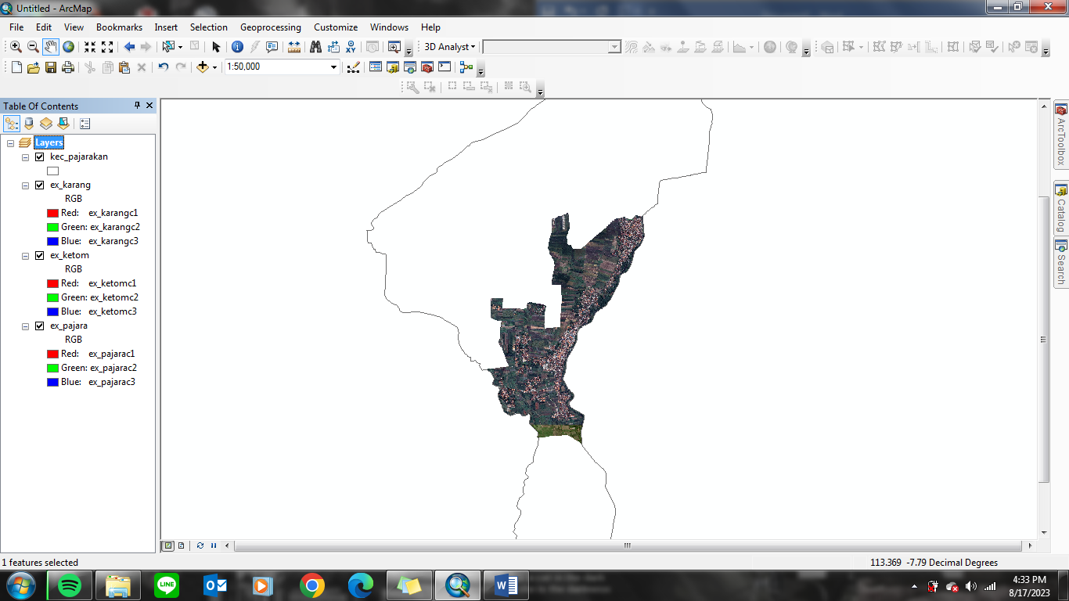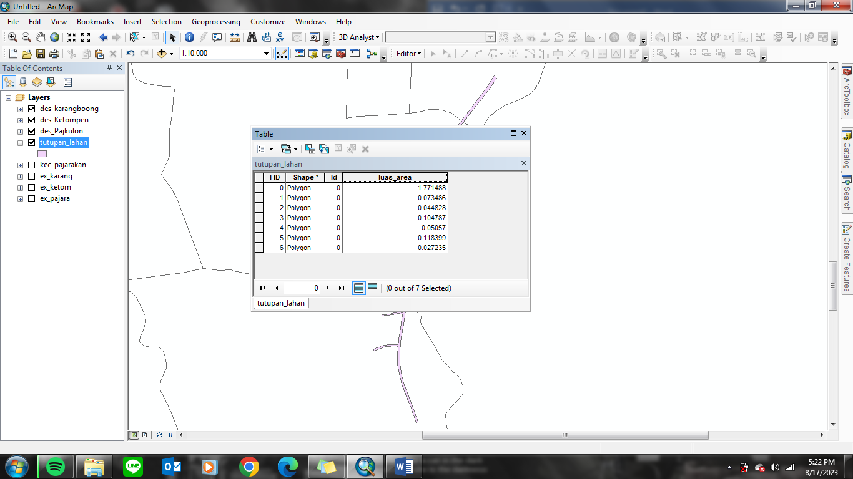
Gambar 5. Proses Digitasi Lokasi Studi
Sumber : Data Pribadi
- Setelah nilai tutupan lahan di ketahui maka selanjutnya menghitung nilai C:
C = $\sum_{i=1}^{n}{\frac{Ci . Ai}{Ai}}$
Dimana:
A = luas lahan dengan jenis penutup tanah
C = koefisien aliranipermukaan jenis penutup tanah
n = jumlah jenis penutup lahan
C = $\frac{C1.A1+C2.A2}{A1+A2}$
C = $\frac{1,7244+2,5025}{2,874+4,550}$= $0,569$
Intensitas Hujani
Untuk berbagai kepentingan perancangan drainase tertentu data hujan harian, tapi juga distribusi jam-jaman atau menitan. Hal ini akan membawa konsekuen dalam pemilahan data. Dalam perencanaan saluran drainase periode ulang yang dipergunakan tergantung dari fungsi saluran serta daerah tangkapan hujan yang akan dikeringkan. Menurut pengalaman, penggunaan periode ulang untuk perencanaan (wesli,2008). Intensitas curah hujan adalah besar curah hujan selama satu satuan waktu tertentu. Besarnya intensitas hujan berbeda-beda tergantung dari lamanya curah hujan dan frekuensi kejadiannya. Intensitas hujan diperoleh dengan cara melakukan analisa data hujan baik secara statistika maupun secara empiris. Contoh perhitungan pada saluran A4 dengan panjang saluran dan nilai kemiringan saluran (S) diperoleh dari data kontur di lapangan. Berikut adalah intensitas hujan dengan R24 = 142.690 mm untuk kala ulang 10 tahun.

$I =\frac{R24}{24}$ ($\frac{24 }{Tc})^\frac{2}{3}$
$=\frac{143.690 }{24}$ ($\frac{24 }{0,531})^\frac{2}{3}$= 75,953 mm/jam
Dimana:
R24 = Curah Hujan Maximum (mm)
Tc = waktu konsentrasi hujan (jam)
I = Intensitas curah hujan (mm/jam)

Tabel 1. 1 Perhitungan Intensitas Hujan Kala Ulang 10 Tahun
Kode Saluran | R24 | Tc | I
 |  | (jam) | (mm/jam)
A4 | 143.690 | 0.531 | 75.953
A5 | 143.690 | 0.577 | 71,864
A6 | 143.690 | 0.893 | 53.728
Sumber : Hasil Perhitungan

Qah = 0,278 . C. I. A
Qah = 0.278 x 0.569 x 75.953 x 0.074
Qah = 0.893m³/det

Tabel 1. 2 Daerah Pengaliran (A) Di Kecamatan Pajarakan
Kode Saluran | L | Luas Daerah Pengaliran |  | Tc | Nilai C | I | Qah
 | (m) | (Ha) | (Km²) | (jam) |  | (mm/jam) | (m³/dt)
A4 | 143.690 | 7,424 | 0,074 | 0.531 | 0.569 | 75.953 | 0.893
A5 | 143.690 | 5,335 | 0,053 | 0.406 | 0.600 | 90.918 | 0.809
A6 | 143.690 | 9,007 | 0,090 | 0.893 | 0.556 | 53.728 | 0.747
Sumber : Hasil Perhitungan

Debit Air Kotor
Contoh perhitungan saluran A1:
Kebutuhan air bersih rata-rata perorang = 100ilt/hr/org
Jumlah air buangan = 70% x kebutuhan air bersih
= 70% x 100
= 70 lt/hr/org
= 1 hari: 86400 detik
= 70 / 86400 lt/hr/org
= 0.0011 lt/hr/org
Jumlah penduduk tahun 2033 = 5333 Jiwa
Luas daerah pemukiman = 7.424 Ha
= 0.074 Km²
Contoh perhitungan debit air kotor sebagai berikut:
$Qak =\frac{Pn x q}{A}$ $=\frac{5333 x 0,0011}{0,074}$
= 79,021 lt/dtk/km²
= 0,079 m³/dtk/km²
Keterangan:
𝑄𝑎𝑘 = debit air kotor
𝐴 = luas daerah (km²)
𝑃𝑛 = jumlah penduduk

Tabel 1. 3 Perhitungan Debit Air Kotor Kala Ulang 10Tahun
No | Kode Saluran | A | Qak
 |  | (Km)
1 | A4 | 0.074 | 0.07902
2 | A5 | 0.053 | 0.10996
3 | A6 | 0.090 | 0.06513
Sumber : Hasil Perhitungan
Debit Banjir Rancangan (Qr)
Perhitungan debit banjir rencana pada saluran A4 sebagai berikut:
Data yang di ketahui:
Qak = 0.079 m³/dtk
Qah = 0.893 m³/dtk
Maka bisa dihitung:
Qr = Qak + Qah
= 0.079 + 0.893
= 0.9715 m³/dtk

Tabel 1. 4 Debit Banjir Rancangan
No | Kode Saluran | Qak | Qah | Q rencana
 |  | (m³/dt) | (m³/dt) | (m³/dt)
1 | A4 | 0.0790 | 0.893 | 0.9715
2 | A5 | 0.1100 | 0.640 | 0.749
3 | A6 | 0.0651 | 0.747 | 0.813
Sumber : Hasil Perhitungan

Perencanaan Saluran Drainase
Perencanaan saluran A4
- Perencanaan pada saluran A4 terletak pada Desa Ketompen dengan data – data yang sudah di ketahui di atas maka bisa di jabarkan sebagai berikut:
Data-data yang di ketahui:
- Kemiringan (S) = 0.003i
- Koef. Manning (n) = 0.013i
- Perhitungan drainase
- $A=b . h$
- P$=b+2h$
- $R= \frac{A}{P}$ = $\frac{b.h}{b+2h}$
$Jika h=2b$⇒ $R= \frac{b.2b}{b+2(2b)}$ =$\frac{{2b}^{2}}{5b}=0,4b$
$V=\frac{1}{n}×R^{\frac{2}{3}}×S^{\frac{1}{2}}$ ⇒ $V=\frac{1}{0,013}×{0,4b}^{\frac{2}{3}}×{0.003}^{\frac{1}{2}}$ $=1,6b^{\frac{2}{3}}$
$Q=A . V$ $=Q={2b}^{×Q^{\frac{3}{8}}2}×{1,6b}^{\frac{2}{3}}$ $=3,2b^{\frac{8}{3}}$
⇒$b =\frac{1}{3,2}=\frac{1}{3,2}×{0,972}^{\frac{3}{8}}$ $=0,40 m$
⇒$h =2b=2×0,36=0,80 m$
$Tinggi jagaan$ $=\frac{1}{3}×h=0,3×0,80=$0,24 m
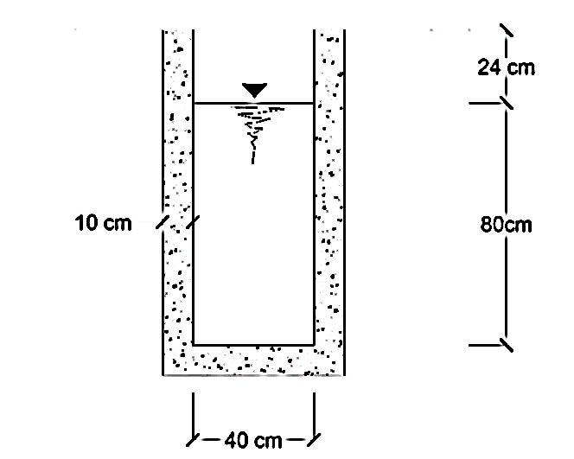
Gambar 6. Saluran A4
Sumber : Data Pribadi
Perencanaan saluran A5
- Perencanaan pada saluran A5 terletak pada Desa Karangbong dengan data – data yang sudah di ketahui di atas maka bisa di jabarkan sebagai berikut:
Data-data yang di ketahui:
- Kemiringan(S) = 0.002
- Koef. Manning (n) = 0.013
- Perhitungan drainase
- $A=b . h$
- P$=b+2h$
- $R= \frac{A}{P}$ = $\frac{b.h}{b+2h}$
$Jika h=2b$⇒ $R= \frac{b.2b}{b+2(2b)}= \frac{{2b}^{2}}{5b}=0,4b$
$V=\frac{1}{n}×R^{\frac{2}{3}}×S^{\frac{1}{2}}$⇒ $V=\frac{1}{0,013}×{0,4b}^{\frac{2}{3}}×{0.002}^{\frac{1}{2}}$ $=2,4b^{\frac{2}{3}}Q=A . V$ ⇒ $Q={2b}^{2}×{2,4b}^{\frac{2}{3}}=4,8b^{\frac{8}{3}}$
$b=\frac{1}{4,8}×Q^{\frac{3}{8}}=\frac{1}{4,8}×{0,749}^{\frac{3}{8}}$ $=0,30 m$
⇒ $h =2b =2×0,25$ $=0,60 m$
⇒$Tinggi jagaan$ $=\frac{1}{3}×h=0,3×0,60 m=$0,18 m
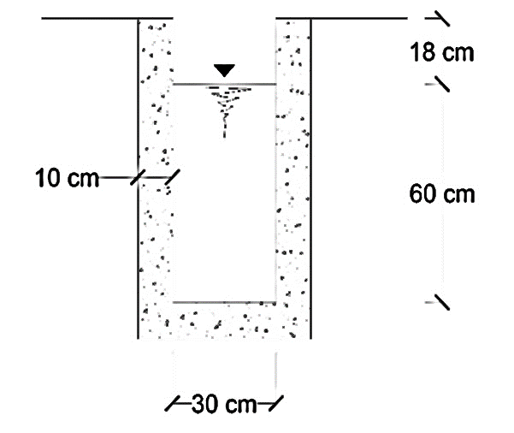
Gambar 7. Saluran A5
Sumber : Data Pribadi
Perencanaan saluran A6
- Perencanaan pada saluran A6 terletak pada Desa Karangbong dengan data – data yang sudah di ketahui di atas maka bisa di jabarkan sebagai berikut:
Data-data yang di ketahui:
- Kemiringan(S) = 0.002
- Koef. Manning (n) = 0.013
- Perhitungan drainase
⇒$A=b . h$
⇒ P$=b+2h$
$R= \frac{A}{P}$ = $\frac{b.h}{b+2h}$
$Jika h=2b$⇒ $R= \frac{b.2b}{b+2(2b)}$ =$\frac{{2b}^{2}}{5b}=0,4b$
$V=\frac{1}{n}×R^{\frac{2}{3}}×S^{\frac{1}{2}}$ $= V=\frac{1}{0,013}×{0,4b}^{\frac{2}{3}}×{0.002}^{\frac{1}{2}}=1,4b^{\frac{2}{3}}$
$Q=A . V$ $= Q={2b}^{2}×{1,4b}^{\frac{2}{3}}$ $=2,9b^{\frac{8}{3}}$
⇒$b =\frac{1}{2,9}×Q^{\frac{3}{8}}$ $=\frac{1}{2,9}×{0,813}^{\frac{3}{8}}$ $=0,30 m$
⇒ $h =2b$ $=2×0,32$ $=0,60 m$
⇒ $Tinggi jagaan =\frac{1}{3}×h$ $=0,3×0,60 =$0,18 m
Gambar 8. Saluran A6
Sumber : Data Pribadi

PENUTUP
Kesimpulan
Hasil dari perhitungan dapat diambil kesimpulan sebagai berikut.
- Besarnya debit rencana saluran drainase pada jalan Condong Kecamatan Pajarakan Kabupaten Probolinggo untuk masing masing saluran yakni; saluran A4= 0.9715 m³/detik, saluran A5= 0.749 m³/detik, saluran A6= 0.813 m³/detik.
- Hasil yang di dapat dengan menggunakan ArcGIS yaitu untuk kode saluran A4 lebar pemukiman 2.874 di tambah dengan lebar sawah 4.550, tolal luas lahan A4 yaitu 7.424 Ha. Kemud anisaluran A5 luas pemukiman yaitu 5.335 Ha. Yang terakhir yaitu untuk saluran A6 dengan luas area pemukiman sebesar 8.007, lading dengan luas 1.000 dan total keseluran A6 yaitu 9.007 H
- Dari hasil perhitungan didapatkan rancangan dimensi saluran drainase pada jalan Condong Kecamatan Pajarakan Kabupaten Probolinggo dengan umur rencana 10 tahun yakni, saluran persegi dengan lebar (b)0.40 m dan kedalaman (h) 0.80 m untuk saluran A4, saluran persegi dengan lebar (b) 0.30 m dan kedalaman (h) 0.60 m untuk saluran A5 dan saluran persegi dengan lebar (b) 0.30 m dengan kedalaman (h) 0.60 m untuk saluran A6.
Saran
Berdasarkanii hasil dari studi ini, maka masukan yang dapat disampaikan kepada instansi terkait perihal perencanaan dan perawatan saluran drainase adalah sebagai berikut:
- Pada penelitian ini analisa dilakukan menggunakan aplikasi ArcGIS 10.8, untuk penelitian selanjutnya mungkin bisa menggunakan jenis aplikasi lain seperti HEC-RAS, HEC-HMS, atau EPA SWMM.
- Pada penelitian selanjutnya mungkin bisa menghitung rencana anggaran biaya (RAB)

DAFTAR PUSTAKA
Azizah Rokhmawati. (2010). Jurnal Sistem Drainase.
Bambang Suprapto, Azizah Rokhmawati, & Hardianti Safitri. (2021). Studi Evaluasi Sistem Drainase Di Wilayah Kecamatan Kaimana Kota Kaimana Papua Barat: Vol. Vol. 10 No. 4 Agustus 2021 (Jurnal Rekayasa Sipil).
Hasmar, Halim. 2002. Drainase Perkotaan. Yogyakarta : UII Press.
BPS.(2019).BPSKabupatenProbolinggo. https://probolinggokab.bps.go.id/statictable/2020/06/16/242/curah-hujan-terbesar-curah-hujan-terkecil-rata-rata-hujan-dan-jumlah-hari-hujan-menurut-stasiun-penakar-di-kabupaten-probolinggo-2019.html
Fathurrahman. (2020). Perencanaan Saluran Drainase Bawah Tanah Di Desa Midang Kecamatan Gunung Sari, Kabupaten Lombok Barat.
Suripin. 2004. Sistem Drainase Perkotaan yang Berkelanjutan, Yogyakarta : Andi Hasmar, Halim. 2002. Drainase Perkotaan. Yogyakarta : UII Press.
Margareth, R. (2013). Perencanaan Sistem Drainase Perumahan Grand City Balikpapan.
Juanita, C. D., Noordianto, H., Admojo, P. S., Nugroho, H., & Soedarto, J. (2014). Perencanaan Drainase Wilayah Banyumanik Semarang.

